**PENALARAN MATH 4**

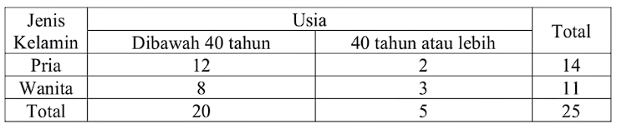

1. Tabel di atas menunjukkan usia dan jenis kelamin 25 peserta yang mengikuti undiah berhadiah. Jika pemenang undian akan dipilih secara acak, berapakah peluang yang terpilih adalah wanita usia di bawah 40 tahun atau pria berusia 40 tahun ke atas?
2. 4/25
3. 16/25
4. 10/25
5. 11/25
6. 14/25
7. Tabel di atas menunjukkan usia dan jenis kelamin 25 peserta yang mengikuti undian berhadiah. Jika pemenang undian akan dipilih secara acak, berapakah peluang yang terpilih adalah pria berusia di bawah 40 tahun atau pria berusia 40 tahun ke atas?
8. 4/25
9. 16/25
10. 10/25
11. 11/25
12. 14/25
13. Mas Matin Pitu Band akan mengadakan arisan di rumahnya, ia berencana membeli apel dan jeruk sebagai pencuci mulut. Harga 1 kg apel lebih tinggi Rp8000 dari harga 1 kg jeruk. Jika harga 1 kg 1 apel dan 2 kg jeruk adalah x, maka harga 1 kg jeruk adalah …
14. x + 8000 / 2
15. x – 8000 / 3
16. x – 16000 /3
17. x – 16000 / 2
18. x – 8000 / 2

**Kunci Jawaban**

|  |  |  |  |
| --- | --- | --- | --- |
| 1. | C | 6. |  |
| 2. | E | 7. |  |
| 3. |  | 8. |  |
| 4. |  | 9. |  |
| 5. |  | 10. |  |